12 双曲线中的弦长、焦点弦（共23题）
题型一 求双曲线的弦长
1．过双曲线$$\frac{x^{2}}{3}−\frac{y^{2}}{6}=1$$的右焦点作倾斜角为30°的直线l，直线l与双曲线交于不同的两点A，B，则AB的长为______．
【答案】$$\frac{16\sqrt{3}}{5}$$
【难度】0.85
【知识点】求双曲线中的弦长
【分析】根据直线与双曲线相交，由韦达定理以及弦长公式即可求解.
【详解】双曲线$$\frac{x^{2}}{3}−\frac{y^{2}}{6}=1$$的右焦点为$$F_{2}\left(3,0\right)$$，所以直线l的方程为$$y=\frac{\sqrt{3}}{3}(x−3)$$．由$$\{\begin{aligned}\frac{x^{2}}{3}−\frac{y^{2}}{6}=1 \\ y=\frac{\sqrt{3}}{3}(x−3)\end{aligned}$$，得$$5x^{2}+6x−27=0$$．设$$A\left(x_{1},y_{1}\right)$$，$$B\left(x_{2},y_{2}\right)$$，则$$x_{1}+x_{2}=−\frac{6}{5}$$，$$x_{1}x_{2}=−\frac{27}{5}$$，
所以$$AB=\sqrt{\left(1+\frac{1}{3}\right)\left[{\left(x_{1}+x_{2}\right)}^{2}−4x_{1}x_{2}\right]}=\sqrt{1+\frac{1}{3}}×\sqrt{{\left(−\frac{6}{5}\right)}^{2}−4×\left(−\frac{27}{5}\right)}=\frac{16\sqrt{3}}{5}$$．
故答案为：$$\frac{16\sqrt{3}}{5}$$
【点睛】若直线$$l:y=kx+m$$与双曲线$$\frac{x^{2}}{a^{2}}−\frac{y^{2}}{b^{2}}=1$$（$$a>0$$，$$b>0$$）交于$$A\left(x_{1},y_{1}\right)$$，$$B\left(x_{2},y_{2}\right)$$两点，则$$AB=\sqrt{1+k^{2}}\left|x_{1}−x_{2}\right|$$或$$AB=\sqrt{1+\frac{1}{k^{2}}}\left|y_{1}−y_{2}\right|$$（$$k≠0$$）．

2．已知双曲线$$C:2x^{2}−y^{2}=2$$，过点$$P(1,2)$$的直线l与双曲线C交于M､N两点，若P为线段MN的中点，则弦长|MN|等于（ ）
A．$$\frac{4\sqrt{2}}{3}$$ B．$$\frac{3\sqrt{3}}{4}$$ C．$$4\sqrt{3}$$ D．$$4\sqrt{2}$$
【答案】D
【难度】0.65
【知识点】求双曲线中的弦长、由弦中点求弦方程或斜率
【分析】设直线MN为$$y−2=k(x−1)$$，联立双曲线方程，应用韦达定理及中点坐标公式求k值，利用弦长公式求解即可.
【详解】由题设，直线l的斜率必存在，设过$$P(1,2)$$的直线MN为$$y−2=k(x−1)$$，联立双曲线：$$(2−k^{2})x^{2}+2k(k−2)x−(k^{4}−4k+6)=0$$
设$$M(x_{1},y_{1}),N(x_{2},y_{2})$$，则$$x_{1}+x_{2}=−\frac{2k(k−2)}{2−k^{2}}=2x_{P}$$，所以$$−\frac{2k(k−2)}{2−k^{2}}=2$$，解得$$k=1$$，
则$$x_{1}+x_{2}=2$$，$$x_{1}x_{2}=−3$$.
弦长|MN|$$=\sqrt{1+k^{2}}⋅\sqrt{(x_{1}+x_{2})^{2}-4x_{1}x_{2}}=\sqrt{2}⋅\sqrt{4+12}=4\sqrt{2}$$.
故选：D.

3．已知等轴双曲线的中心在原点，焦点在x轴上，与直线y＝$$\frac{1}{2}$$x交于A，B两点，若|AB|＝2$$\sqrt{15}$$，则该双曲线的方程为（ ）
A．x²－y²＝6 B．x²－y²＝9
C．x²－y²＝16 D．x²－y²＝25
【答案】B
【难度】0.65
【知识点】求双曲线中的弦长、根据a、b、c求双曲线的标准方程
【分析】根据等轴双曲线的方程特点设所求的双曲线方程为x²－y²＝a²(a＞0)，与直线y＝$$\frac{1}{2}$$x联立求A，B的坐标，利用弦长公式求|AB|,结合关系|AB|＝2$$\sqrt{15}$$列方程求a，由此可得双曲线方程.
【详解】设等轴双曲线的方程为x²－y²＝a²(a＞0)，与y＝$$\frac{1}{2}$$x联立，得$$\frac{3}{4}$$x²＝a²，
∴|AB|＝$$\sqrt{1+{(\frac{1}{2})}^{2}}$$×$$\frac{4\sqrt{3}}{3}$$a＝2$$\sqrt{15}$$，∴a＝3，
故选B.
题型二 双曲线中三角形或四边形问题

4．设$$F_{1}$$，$$F_{2}$$是双曲线$$\frac{x^{2}}{5}−\frac{y^{2}}{4}=1$$的两个焦点，$$P$$是该双曲线上一点，且$$\left|PF_{1}\right|:\left|PF_{2}\right|=2:1$$，求$$△PF_{1}F_{2}$$的面积．
【答案】12
【难度】0.65
【知识点】利用定义解决双曲线中焦点三角形问题、求双曲线中三角形（四边形）的面积问题
【分析】由双曲线定义结合已知可得$$\left|PF_{1}\right|,\left|PF_{2}\right|$$，再利用余弦定理可得$$cos∠F_{1}PF_{2}$$，然后由同角三角函数的平方关系和三角形面积公式可得.
【详解】∵$$F_{1}$$，$$F_{2}$$是双曲线$$\frac{x^{2}}{5}−\frac{y^{2}}{4}=1$$的两个焦点，
∴不妨设$$F_{1}\left(−3,0\right)$$，$$F_{2}\left(3,0\right)$$，∴$$\left|F_{1}F_{2}\right|=6$$，
由$$\left|PF_{1}\right|:\left|PF_{2}\right|=2:1$$，可设$$\left|PF_{2}\right|=x\left(x>0\right)$$，则$$\left|PF_{1}\right|=2x$$．
由双曲线的定义知$$2x−x=2\sqrt{5}$$，解得$$x=2\sqrt{5}$$，
∴$$\left|PF_{1}\right|=4\sqrt{5}$$，$$\left|PF_{2}\right|=2\sqrt{5}$$，
∴$$cos∠F_{1}PF_{2}=\frac{{\left(4\sqrt{5}\right)}^{2}+{\left(2\sqrt{5}\right)}^{2}−6^{2}}{2×4\sqrt{5}×2\sqrt{5}}=\frac{4}{5}$$，∴$$sin∠F_{1}PF_{2}=\frac{3}{5}$$．
∴$$△PF_{1}F_{2}$$的面积为$$\frac{1}{2}×4\sqrt{5}×2\sqrt{5}×\frac{3}{5}=12$$．
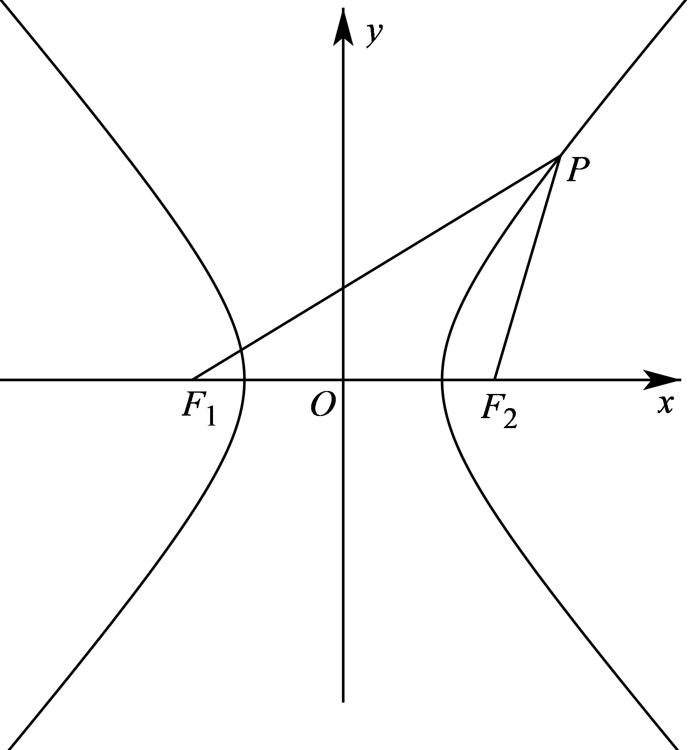

5．已知双曲线$$\frac{x^{2}}{4}−\frac{y^{2}}{9}=1$$，$$F_{1}$$，$$F_{2}$$是其两个焦点，点M在双曲线上.
(1)若$$∠F_{1}MF_{2}=90°$$，求$$△F_{1}MF_{2}$$的面积；
(2)若$$∠F_{1}MF_{2}=120°$$，则$$△F_{1}MF_{2}$$面积是多少？
(3)观察以上计算结果，你能看出随$$∠F_{1}MF_{2}$$的变化，$$△F_{1}MF_{2}$$的面积将怎样变化吗？试证明你的结论.
【答案】(1)9；
(2)$$3\sqrt{3}$$；
(3)随$$∠F_{1}MF_{2}$$的增大，$$△F_{1}MF_{2}$$的面积将减小；证明见解析
【难度】0.65
【知识点】三角形面积公式及其应用、余弦定理解三角形、双曲线定义的理解、求双曲线中三角形（四边形）的面积问题
【分析】（1）（2）（3）利用双曲线定义、余弦定理及三角形面积公式求出面积，再结合正切函数的单调性即可求解.
【详解】（1）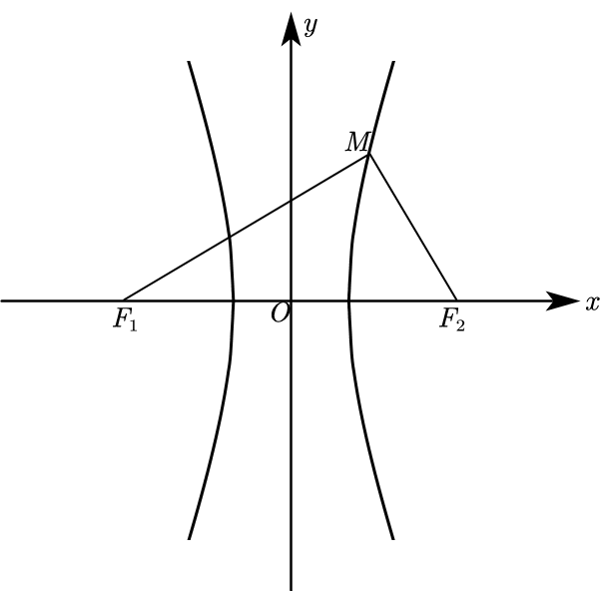
易知$$a=2,b=3,c=\sqrt{2^{2}+3^{2}}=\sqrt{13}$$，由双曲线定义得$$\left|\left|MF_{1}\right|−\left|MF_{2}\right|\right|=4$$，平方得$${\left|MF_{1}\right|}^{2}−2\left|MF_{1}\right|\left|MF_{2}\right|+{\left|MF_{2}\right|}^{2}=16$$，
又$$∠F_{1}MF_{2}=90°$$，可得$${\left|MF_{1}\right|}^{2}+{\left|MF_{2}\right|}^{2}={\left|F_{1}F_{2}\right|}^{2}=4×13=52$$，故$$2\left|MF_{1}\right|\left|MF_{2}\right|=36$$，$$\left|MF_{1}\right|\left|MF_{2}\right|=18$$，
故$$S_{△F_{1}MF_{2}}=\frac{1}{2}\left|MF_{1}\right|\left|MF_{2}\right|=9$$；
（2）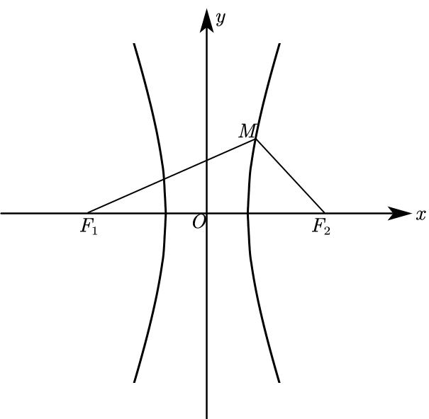
由（1）知$${\left|MF_{1}\right|}^{2}−2\left|MF_{1}\right|\left|MF_{2}\right|+{\left|MF_{2}\right|}^{2}=16$$，又$$∠F_{1}MF_{2}=120°$$，
可得$${\left|MF_{1}\right|}^{2}+{\left|MF_{2}\right|}^{2}−2\left|MF_{1}\right|⋅\left|MF_{2}\right|⋅cos∠F_{1}MF_{2}={\left|F_{1}F_{2}\right|}^{2}=4×13=52$$，
即$${\left|MF_{1}\right|}^{2}+{\left|MF_{2}\right|}^{2}+\left|MF_{1}\right|⋅\left|MF_{2}\right|=52$$，故$$3\left|MF_{1}\right|\left|MF_{2}\right|=36$$，$$\left|MF_{1}\right|\left|MF_{2}\right|=12$$，
故$$S_{△F_{1}MF_{2}}=\frac{1}{2}\left|MF_{1}\right|\left|MF_{2}\right|sin∠F_{1}MF_{2}=3\sqrt{3}$$；
（3）随$$∠F_{1}MF_{2}$$的增大，$$△F_{1}MF_{2}$$的面积将减小；证明如下：
由（1）知，$${\left|MF_{1}\right|}^{2}−2\left|MF_{1}\right|\left|MF_{2}\right|+{\left|MF_{2}\right|}^{2}=16$$，设$$∠F_{1}MF_{2}=θ$$，
则$${\left|MF_{1}\right|}^{2}+{\left|MF_{2}\right|}^{2}−2\left|MF_{1}\right|⋅\left|MF_{2}\right|⋅cosθ={\left|F_{1}F_{2}\right|}^{2}=4×13=52$$，
故$$\left(2−2cosθ\right)\left|MF_{1}\right|\left|MF_{2}\right|=36$$，$$\left|MF_{1}\right|\left|MF_{2}\right|=\frac{18}{1−cosθ}$$，
故$$S_{△F_{1}MF_{2}}=\frac{1}{2}\left|MF_{1}\right|\left|MF_{2}\right|sinθ=\frac{9sinθ}{1−cosθ}=\frac{9⋅2sin\frac{θ}{2}cos\frac{θ}{2}}{1−\left(1−2\sin^{2}\frac{θ}{2}\right)}=\frac{9}{tan\frac{θ}{2}}$$，
因为$$θ∈\left(0,π\right),\frac{θ}{2}∈\left(0,\frac{π}{2}\right)$$，$$y=tan\frac{θ}{2}$$是增函数且恒大于0，
故$$S_{△F_{1}MF_{2}}=\frac{9}{tan\frac{θ}{2}}$$随着$$θ$$的增大而减小.

6．已知曲线C：x²﹣y²＝1及直线l：y＝kx﹣1．且直线l与双曲线C有两个不同的交点A，B．
(1)求实数k的取值范围；
(2)O是坐标原点，且△AOB的面积为$$\sqrt{2}$$，求实数k的值．
【答案】(1){k|$$−\sqrt{2}＜$$k$$＜\sqrt{2}$$，且k≠±1}
(2)$$±\frac{\sqrt{6}}{2}$$或0
【难度】0.65
【知识点】求双曲线中三角形（四边形）的面积问题、根据直线与双曲线的位置关系求参数或范围
【分析】（1）联立直线与双曲线方程后由$$Δ>0$$求解
（2）由弦长公式计算$$AB$$，表示△AOB面积后求解
【详解】（1）设A（x₁，y₁），B（x₂，y₂），联立$$\{\begin{aligned}y=kx−1 \\ x^{2}−y^{2}=1\end{aligned}$$，整理可得（1﹣k²）x²+2kx﹣2＝0，
当$$\{\begin{aligned}1−k^{2}≠0 \\ \text{Δ}=4k^{2}−4\left(1−k^{2}\right)\left(−2\right)＞0\end{aligned}$$时，直线l与双曲线由两个不同的交点，
即$$\{\begin{aligned}k≠1且k≠−1 \\ −\sqrt{2}＜k＜\sqrt{2}\end{aligned}$$，所以k的取值范围为{x|$$−\sqrt{2}＜$$k$$＜\sqrt{2}$$，且k≠±1}；
（2）由（1）可知x₁+x₂$$=\frac{−2k}{1−k^{2}}$$，x₁x₂$$=−\frac{2}{1−k^{2}}$$，
所以弦长|AB|$$=\sqrt{1+k^{2}}⋅$$ $$\sqrt{{(x_{1}+x_{2})}^{2}−4x_{1}x_{2}}=\sqrt{1+k^{2}}⋅$$ $$\sqrt{\frac{4k^{2}}{{(1−k^{2})}^{2}}−4⋅\frac{−2}{1−k^{2}}}=\sqrt{1+k^{2}}⋅$$ $$\frac{\sqrt{8−4k^{2}}}{\left|1−k^{2}\right|}$$，
原点O到直线AB的距离d$$=\frac{1}{\sqrt{1+k^{2}}}$$，所以S_{△AOB}$$=\frac{1}{2}$$|AB|d$$=\frac{1}{2}$$ $$\sqrt{1+k^{2}}⋅$$ $$\frac{\sqrt{8−4k^{2}}}{\left|1−k^{2}\right|}⋅$$ $$\frac{1}{\sqrt{1+k^{2}}}=\sqrt{\frac{2−k^{2}}{{(1−k^{2})}^{2}}}$$，
由题意$$\sqrt{2}=\sqrt{\frac{2−k^{2}}{{(1−k^{2})}^{2}}}$$，解得：k＝±$$\frac{\sqrt{6}}{2}$$或0，符合题意，所以实数k的值为$$±\frac{\sqrt{6}}{2}$$或0．

7．已知双曲线C：$$\frac{x^{2}}{4}−\frac{y^{2}}{5}=$$1的左､右焦点分别为F₁，F₂，直线y=x+m与C交于P，Q两点，当|PQ|最小时，四边形F₁PF₂Q的面积为___________.
【答案】$$12\sqrt{5}$$
【难度】0.65
【知识点】求双曲线中三角形（四边形）的面积问题
【分析】联立直线y=x+m与双曲线的方程，运用判别式大于0和韦达定理，由弦长公式求得|PQ|，求出|PQ|的最小值，再由四边形F₁PF₂Q为平行四边形，结合点到直线的距离公式，计算四边形F₁PF₂Q的面积即可.
【详解】由$$\{\begin{aligned}y=x+m \\ 5x^{2}−4y^{2}=20\end{aligned}$$，可得$$x^{2}−8mx−(4m^{2}+20)=0$$，
则$$Δ=64m^{2}+4(4m^{2}+20)=80(m^{2}+1)>0$$，
设P，Q的横坐标分别为x₁，x₂，
可得$$x_{1}+x_{2}=8m,x_{1}x_{2}=−(4m^{2}+20)$$，
则$$|PQ|=\sqrt{1+1}⋅\sqrt{{(x_{1}+x_{2})}^{2}−4x_{1}x_{2}}=\sqrt{2}⋅\sqrt{64m^{2}+4(4m^{2}+20)}$$
$$=\sqrt{2}⋅\sqrt{80(m^{2}+1)}≥4\sqrt{10}$$，
当且仅当m=0时，|PQ|取得最小值4$$\sqrt{10}$$，
当|PQ|最小时，四边形F₁PF₂Q为平行四边形，
由F₂（3，0）到直线y=x的距离为$$d=\frac{3}{\sqrt{2}}=\frac{3\sqrt{2}}{2}$$，
所以四边形F₁PF₂Q的面积为$$d|PQ|=\frac{3\sqrt{2}}{2}×4\sqrt{10}=12\sqrt{5}$$.
故答案为：12$$\sqrt{5}$$.
【点睛】本题考查直线与双曲线的位置关系.属于中档题.根据题意先确定$$m$$的取值.是解本题的关键.
题型三 双曲线中通径问题

8．若经过双曲线$$\frac{y^{2}}{16}−\frac{x^{2}}{8}=1$$的一个焦点，且垂直于实轴的直线l与双曲线交于A，B两点，则线段AB的长为______.
【答案】4
【难度】0.85
【知识点】双曲线中的通径问题、求双曲线的焦点坐标
【分析】求得双曲线的$$a$$，$$b$$，$$c$$，可得焦点坐标，直线$$l$$的方程，代入双曲线方程求得交点坐标，可得弦长$$|AB|$$．
【详解】解：双曲线$$\frac{y^{2}}{16}−\frac{x^{2}}{8}=1$$的$$a=4$$，$$b=2\sqrt{2}$$，$$c=\sqrt{a^{2}+b^{2}}=2\sqrt{6}$$，
可得一个焦点为$$\left(0,2\sqrt{6}\right)$$，直线$$l:y=2\sqrt{6}$$，
代入双曲线的方程可得$$\frac{24}{16}−\frac{x^{2}}{8}=1$$，解得$$x=±2$$，
则$$|AB|=4$$，
故答案为：4．

9．过双曲线$$\frac{x^{2}}{a^{2}}−\frac{y^{2}}{3}=1\left(a>0\right)$$的右焦点$$F$$作直线$$l$$与双曲线交于$$A$$，$$B$$两点，使得$$|AB|=6$$，若这样的直线有且只有两条，则实数$$a$$的取值范围是（ ）
A．$$\left(0,1\right]∪\left(3,+∞\right)$$ B．$$\left(0,1\right)∪\left(3,+∞\right)$$
C．$$\left(0,1\right)$$ D．$$\left(3,+∞\right)$$
【答案】B
【难度】0.65
【知识点】双曲线中的通径问题、双曲线中的参数及范围、双曲线的焦半径与焦点弦问题
【分析】分别求解$$A$$，$$B$$在同一支上和不在同一支上$$|AB|_{min}$$，结合这样的直线有且只有两条，列出不等式组$$\{\begin{aligned}2a>6 \\ \frac{6}{a}<6\end{aligned}$$或$$\{\begin{aligned}2a<6 \\ \frac{6}{a}>6\end{aligned}$$，即得解
【详解】若$$A$$，$$B$$在同一支上，当$$|AB|_{min}$$时$$AB$$为双曲线的通经，即有$$|AB|_{min}=\frac{2b^{2}}{a}=\frac{6}{a}$$；
若$$A$$，$$B$$不在同一支上，则$$|AB|_{min}=2a$$．
因为$$\frac{6}{a}$$与$$2a$$不可能同时等于6，所以$$\{\begin{aligned}2a>6 \\ \frac{6}{a}<6\end{aligned}$$或$$\{\begin{aligned}2a<6 \\ \frac{6}{a}>6\end{aligned}$$，
解得$$a>3$$或$$0<a<1$$
故选：B

10．过双曲线$$\frac{x^{2}}{20}−\frac{y^{2}}{5}=1$$的右焦点的直线被双曲线所截得的弦长为$$\sqrt{5}$$，这样的直线有____条．
【答案】1
【难度】0.85
【知识点】双曲线中的通径问题、求双曲线中的弦长、求双曲线的实轴、虚轴
【解析】求得过右焦点的通径，得到交点都在右支上的弦长最小值，根据方程求得实轴长得到交点在两支上的弦长最小值，由此可以作出判定.
【详解】依题意得右焦点$$F(5,0)$$，所以过F且垂直x轴的直线是$$x=5$$，代入$$\frac{x^{2}}{20}−\frac{y^{2}}{5}=1$$，得$$y=±\frac{\sqrt{5}}{2}$$，所以此时弦长为$$\frac{\sqrt{5}}{2}×2=\sqrt{5}$$;
当不垂直于x轴时，如果直线与双曲线有两个交点，则弦长一定比$$\sqrt{5}$$长．因为两顶点间距离为$$4\sqrt{5}$$，
即左右两支上的点的最短距离是$$4\sqrt{5}$$，
所以如果交于两支的话，弦长不可能为$$\sqrt{5}$$，故只有一条．
故答案为：1.
【点睛】双曲线过焦点的直线与双曲线相交所得线段可以分为两类：第一类，端点均在同支上，最短的为通径，第二类，端点分别在两支，最短为实轴．
题型四 双曲线中焦半径、焦点弦

11．设双曲线$$E_{1}x^{2}−\frac{y^{2}}{3}=1$$的左右焦点为$$F_{1}$$，$$F_{2}$$，左顶点为$$A$$，点$$M$$是双曲线$$E$$在第一象限中内的一点，直线$$MF_{1}$$交双曲线$$E$$的左支于点$$N$$，若$$NA\text{//}MF_{2}$$，则$$\left|MF_{2}\right|=$$（ ）
A．$$\frac{7}{4}$$ B．$$\frac{5}{2}$$ C．$$\frac{8}{3}$$ D．$$\frac{11}{4}$$
【答案】B
【难度】0.65
【知识点】双曲线的焦半径与焦点弦问题
【分析】由题意可得$$\frac{F_{1}N}{F_{1}M}=\frac{1}{4}$$，设设$$M\left(x_{0},y_{0}\right)\left(x_{0}>0,y_{0}>0\right)$$，则$$N\left(\frac{x_{0}−6}{4},\frac{y_{0}}{4}\right)$$，然后将$$M,N$$的坐标分别代入双曲线的方程，解方程组可得$$x_{0},y_{0}$$，然后根据两点间的距离公式即可求出结果.
【详解】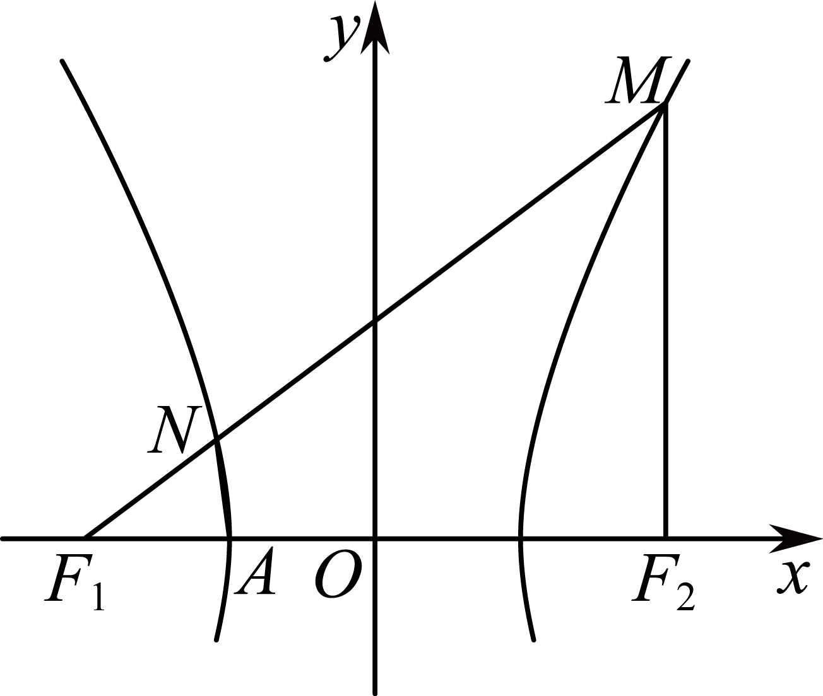
由题意知：$$F_{1}\left(−2,0\right),F_{2}\left(2,0\right),A\left(−1,0\right)$$，所以$$\frac{F_{1}A}{F_{1}F_{2}}=\frac{1}{4}$$，又因为$$NA\text{//}MF_{2}$$，所以$$\frac{F_{1}N}{F_{1}M}=\frac{1}{4}$$，设$$M\left(x_{0},y_{0}\right)\left(x_{0}>0,y_{0}>0\right)$$，则$$N\left(\frac{x_{0}−6}{4},\frac{y_{0}}{4}\right)$$，且$$\{\begin{aligned}x_{0}^{2}−\frac{y_{0}^{2}}{3}=1 \\ {\left(\frac{x_{0}−6}{4}\right)}^{2}−\frac{{\left(\frac{y_{0}}{4}\right)}^{2}}{3}=1\end{aligned}$$，解得$$\{\begin{aligned}x_{0}=\frac{7}{4} \\ y_{0}=\frac{3\sqrt{11}}{4}\end{aligned}$$，所以$$\left|MF_{2}\right|=\sqrt{{\left(\frac{7}{4}−2\right)}^{2}+{\left(\frac{3\sqrt{11}}{4}\right)}^{2}}=\frac{5}{2}$$，
故选：B.

12．$$F_{1}、F_{2}$$分别是双曲线$$\frac{x^{2}}{2}−\frac{y^{2}}{4}=1$$的左、右焦点，过$$F_{1}$$的直线分别交该双曲线的左、右两支于A、B两点，若$$AF_{2}⊥BF_{2}，\left|AF_{2}\right|=\left|BF_{2}\right|$$，则$$\left|AF_{2}\right|=$$（ ）
A．2 B．$$2\sqrt{2}$$ C．4 D．$$4\sqrt{2}$$
【答案】C
【难度】0.85
【知识点】利用定义解决双曲线中焦点三角形问题、双曲线的焦半径与焦点弦问题、双曲线定义的理解
【分析】由双曲线的定义可得，$$\left|AF_{2}\right|−\left|AF_{1}\right|=2a,\left|BF_{1}\right|−\left|BF_{2}\right|=2a$$，结合已知条件可得$$\left|AB\right|=4a$$，然后在直角三角形$$ABF_{2}$$中利用勾股定理可求得答案
【详解】解：由双曲线的定义可得，$$\left|AF_{2}\right|−\left|AF_{1}\right|=2a,\left|BF_{1}\right|−\left|BF_{2}\right|=2a$$，
因为$$\left|AF_{2}\right|=\left|BF_{2}\right|$$，所以$$\left|BF_{2}\right|−\left|AF_{1}\right|=2a$$，
所以$$\left|BF_{1}\right|−\left|AF_{1}\right|=4a$$，即$$\left|AB\right|=4a$$，
因为$$AF_{2}⊥BF_{2}$$，
所以$${\left|AF_{2}\right|}^{2}+{\left|BF_{2}\right|}^{2}={\left|AB\right|}^{2}$$，所以$$2{\left|AF_{2}\right|}^{2}={\left|AB\right|}^{2}=16a^{2}$$，
由$$\frac{x^{2}}{2}−\frac{y^{2}}{4}=1$$，得$$a^{2}=2$$，
所以$$2{\left|AF_{2}\right|}^{2}={\left|AB\right|}^{2}=16a^{2}=32$$，得$$\left|AF_{2}\right|=4$$，
故选：C

13．已知双曲线$$\frac{x^{2}}{a^{2}}−\frac{y^{2}}{b^{2}}=1\left(a>0,b>0\right)$$的左、右焦点分别为$$F_{1}$$，$$F_{2}$$，离心率为$$\frac{2\sqrt{3}}{3}$$，点$$A\left(3,\sqrt{2}\right)$$是双曲线上一点连接$$AF_{2}$$，过点$$F_{1}$$作$$BF_{1}\text{//}AF_{2}$$交双曲线于点B，且$$\left|BF_{1}\right|<\left|AF_{2}\right|$$，则$$\frac{\left|AF_{2}\right|}{\left|BF_{1}\right|}=$$______．
【答案】5
【难度】0.65
【知识点】根据离心率求双曲线的标准方程、双曲线的焦半径与焦点弦问题、根据双曲线过的点求标准方程
【分析】将点$$A\left(3,\sqrt{2}\right)$$代入双曲线方程，结合离心率，可求出$$a,b,c$$，从而可求得直线$$AF_{2}$$的斜率，由$$BF_{1}\text{//}AF_{2}$$可得直线$$BF_{1}$$的斜率，设直线$$BF_{1}$$的倾斜角为$$θ$$，则可求得$$cosθ=\frac{\sqrt{3}}{3}$$，然后利用余弦定理结合双曲线的定义可求出$$\left|BF_{1}\right|$$，从而可得$$\frac{\left|AF_{2}\right|}{\left|BF_{1}\right|}$$的值.
【详解】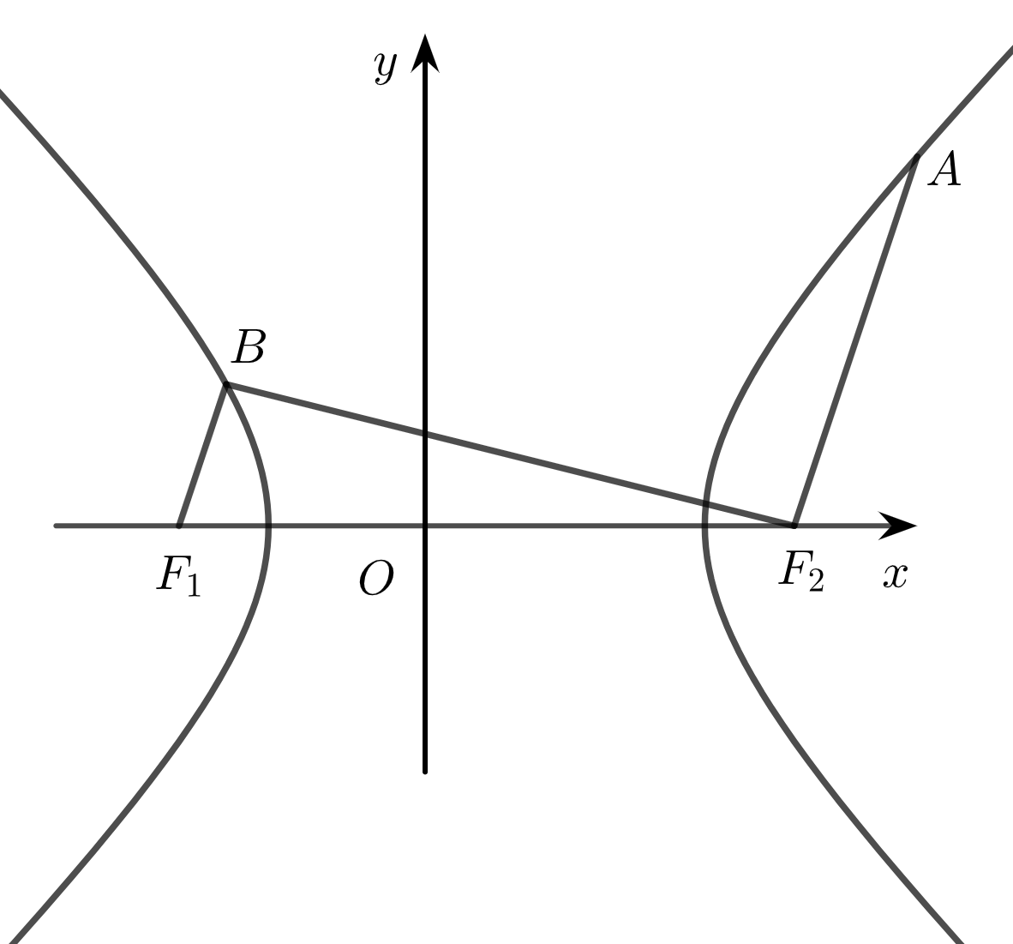
由点$$A\left(3,\sqrt{2}\right)$$是双曲线上一点和双曲线的离心率为$$\frac{2\sqrt{3}}{3}$$，
得$$\{\begin{aligned}\frac{9}{a^{2}}−\frac{2}{b^{2}}=1 \\ \frac{b^{2}}{a^{2}}=e^{2}−1=\frac{1}{3}\end{aligned}$$，解得$$\{\begin{aligned}a^{2}=3 \\ b^{2}=1\end{aligned}$$，
所以$$c^{2}=4$$，c＝2，
所以$$F_{2}\left(2,0\right)$$，$$\left|AF_{2}\right|=\sqrt{{\left(3−2\right)}^{2}+{\left(\sqrt{2}−0\right)}^{2}}=\sqrt{3}$$．
所以直线$$AF_{2}$$的斜率为$$\sqrt{2}$$，
因为$$BF_{1}\text{//}AF_{2}$$，所以直线$$BF_{1}$$的斜率为$$\sqrt{2}$$．p
设直线$$BF_{1}$$的倾斜角为$$θ$$，则$$tanθ=\sqrt{2}$$，
所以$$\frac{sinθ}{cosθ}=\sqrt{2}$$，即$$sinθ=\sqrt{2}cosθ$$，
因为$$\sin^{2}θ+\cos^{2}θ=1$$，$$θ$$为锐角，
所以$$cosθ=\frac{\sqrt{3}}{3}$$．
连接$$BF_{2}$$，在$$△BF_{1}F_{2}$$中，由余弦定理得$${\left|BF_{2}\right|}^{2}={\left|BF_{1}\right|}^{2}+4c^{2}−2\left|BF_{1}\right|⋅2c⋅cosθ$$，
又$${\left|BF_{2}\right|}^{2}={\left(\left|BF_{1}\right|+2a\right)}^{2}$$，所以$$\left|BF_{1}\right|=\frac{\sqrt{3}}{5}$$，
所以$$\frac{\left|AF_{2}\right|}{\left|BF_{1}\right|}=5$$．
故答案为：5
（三）双曲线中的中点弦
题型一 求弦中点所在直线方程

14．点$$P\left(8,1\right)$$平分双曲线$$x^{2}−4y^{2}=4$$的一条弦，则这条弦所在直线的方程一般式为_________________.
【答案】$$2x−y−15=0$$
【难度】0.65
【知识点】求弦中点所在的直线方程或斜率
【解析】设弦的两端点分别为A（x₁，y₁），B（x₂，y₂），由AB的中点是P（8，1），知x₁+x₂＝16，y₁+y₂＝2，利用点差法能求出这条弦所在的直线方程．
【详解】设弦的两个端点分别为$$A\left(x_{1},y_{1}\right)$$，$$B\left(x_{2},y_{2}\right)$$，则$$x_{1}^{2}−4y_{1}^{2}=4$$，$$x_{2}^{2}−4y_{2}^{2}=4$$，
两式相减得$$\left(x_{1}+x_{2}\right)\left(x_{1}−x_{2}\right)−4\left(y_{1}+y_{2}\right)\left(y_{1}−y_{2}\right)=0$$，
因为线段$$AB$$的中点为$$P\left(8,1\right)$$，所以$$x_{1}+x_{2}=16$$，$$y_{1}+y_{2}=2$$，所以$$\frac{y_{1}−y_{2}}{x_{1}−x_{2}}=\frac{x_{1}+x_{2}}{4\left(y_{1}+y_{2}\right)}=2$$，
所以直线$$AB$$的方程为$$y−1=2\left(x−8\right)$$代入$$x^{2}−4y^{2}=4$$满足$$Δ>0$$，即直线方程为$$2x−y−15=0$$.
故答案为：$$2x−y−15=0$$.
【点睛】本题考查弦的中点问题及直线方程的求法，解题时要认真审题，仔细解答，注意点差法的合理运用．

15．已知双曲线方程为$$2x^{2}-y^{2}=2$$，求以$$A\left(2,1\right)$$为中点的双曲线的弦所在直线的方程.
【答案】$$4x-y-7=0$$
【难度】0.65
【知识点】求弦中点所在的直线方程或斜率、直线的点斜式方程及辨析、由弦中点求弦方程或斜率
【分析】设出双曲线弦的两个端点坐标，用“点差法”求出该弦所在直线斜率，然后用点斜式求出方程并验证即可作答.
【详解】设以$$A\left(2,1\right)$$为中点的弦的两端点为$$P_{1}\left(x_{1},y_{1}\right)$$，$$P_{2}\left(x_{2},y_{2}\right)$$，则$$x_{1}+x_{2}=4$$，$$y_{1}+y_{2}=2$$，
根据对称性知$$x_{1}≠x_{2}$$，由$$P_{1}$$，$$P_{2}$$在双曲线上，则有$$2x_{1}^{2}-y_{1}^{2}=2$$，$$2x_{3}^{2}-y_{2}^{2}=2$$，
两式相减得$$2\left(x_{1}+x_{2}\right)\left(x_{1}-x_{2}\right)-\left(y_{1}+y_{2}\right)\left(y_{1}-y_{2}\right)=0$$，$$\frac{y_{1}−y_{2}}{x_{1}−x_{2}}=\frac{2(x_{1}+x_{2})}{y_{1}+y_{2}}=4$$，
过点$$A\left(2,1\right)$$且斜率$$k=4$$的直线方程为$$y-1=4\left(x-2\right)$$，即$$4x-y-7=0$$，
由$$\{\begin{aligned}4x−y−7=0 \\ 2x^{2}−y^{2}=2\end{aligned}$$消去y并整理得：$$14x^{2}−56x+51=0$$，$$Δ={56}^{2}−4×14×51=280>0$$，
从而得直线$$4x−y−7=0$$与双曲线$$2x^{2}−y^{2}=2$$相交，
所以以$$A\left(2,1\right)$$为中点的双曲线的弦所在直线的方程为$$4x−y−7=0$$.

16．已知双曲线$$x^{2}−\frac{y^{2}}{2}=1$$，过点B(1，1)能否作直线m，使m与已知双曲线交于Q₁，Q₂两点，且B是线段Q₁Q₂的中点？这样的直线m如果存在，求出它的方程；如果不存在，说明理由.
【答案】不存在，理由见解析
【难度】0.65
【知识点】求弦中点所在的直线方程或斜率
【分析】利用点差法求出直线的斜率，从而可求出直线方程，然后检验将直线方程代入双曲线方程中，消去$$y$$，求出判别式是否大于零，若大于零，存在，若小于等于零，不存在
【详解】设Q₁(x₁，y₁)，Q₂(x₂，y₂)，
代入双曲线方程得$$\{\begin{aligned}{x_{1}}^{2}−\frac{{y_{1}}^{2}}{2}=1 \\ {x_{2}}^{2}−\frac{{y_{2}}^{2}}{2}=1\end{aligned}$$
两式相减得，(x₁＋x₂)(x₁－x₂)＝$$\frac{1}{2}$$ (y₁＋y₂)(y₁－y₂).
∵B(1，1)为Q₁Q₂的中点，∴$$k=\frac{y_{1}−y_{2}}{x_{1}−x_{2}}=2$$.
∴直线方程为y－1＝2(x－1)，即2x－y－1＝0.
联立$$\{\begin{aligned}y=2x−1 \\ x^{2}−\frac{y^{2}}{2}=1\end{aligned}$$，消去y得2x²－4x＋3＝0.
∵$$Δ={(−4)}^{2}−4×2×3=−8<0$$，
∴所求直线不存在.
题型二 由弦中点或中点弦所在直线方程求参数

17．过双曲线$$\frac{x^{2}}{a^{2}}−\frac{y^{2}}{b^{2}}=1(a>0,b>0)$$的左焦点$$F(−3,0)$$的直线与双曲线交$$M,N$$两点，且线段$$MN$$的中点坐标为$$(3,6)$$，则双曲线方程是_______________.
【答案】$$\frac{x^{2}}{3}−\frac{y^{2}}{6}=1$$
【难度】0.65
【知识点】求弦中点所在的直线方程或斜率、根据a、b、c求双曲线的标准方程
【分析】设$$M\left(x_{1},y_{1}\right)$$，$$N\left(x_{2},y_{2}\right)$$，可得$$x_{1}+x_{2}=6$$，$$y_{1}+y_{2}=12$$，将$$M,N$$两点坐标代入双曲线方程，两式相减整理可得$$k_{MN}=\frac{y_{1}−y_{2}}{x_{1}−x_{2}}=\frac{x_{1}+x_{2}}{y_{1}+y_{2}}×\frac{b^{2}}{a^{2}}$$，利用已知点的坐标求出直线$$MN$$的斜率，即可得$$a^{2}$$与$$b^{2}$$的关系，结合$$c^{2}=a^{2}+b^{2}=9$$即可得$$a^{2}$$、$$b^{2}$$的值，进而可得双曲线方程.
【详解】设$$M\left(x_{1},y_{1}\right)$$，$$N\left(x_{2},y_{2}\right)$$，
则$$\frac{{x_{1}}^{2}}{a^{2}}−\frac{{y_{1}}^{2}}{b^{2}}=1$$，$$\frac{{x_{2}}^{2}}{a^{2}}−\frac{{y_{2}}^{2}}{b^{2}}=1$$，
两式相减可得：$$\frac{{x_{1}}^{2}−{x_{2}}^{2}}{a^{2}}=\frac{{y_{1}}^{2}−{y_{2}}^{2}}{b^{2}}$$，
所以$$\frac{\left(x_{1}−x_{2}\right)\left(x_{1}+x_{2}\right)}{a^{2}}=\frac{\left(y_{1}−y_{2}\right)\left(y_{1}+y_{2}\right)}{b^{2}}$$，
因为点$$(3,6)$$是线段$$MN$$的中点，所以$$x_{1}+x_{2}=6$$，$$y_{1}+y_{2}=12$$，
所以$$k_{MN}=\frac{y_{1}−y_{2}}{x_{1}−x_{2}}=\frac{x_{1}+x_{2}}{y_{1}+y_{2}}×\frac{b^{2}}{a^{2}}=\frac{6}{12}×\frac{b^{2}}{a^{2}}=\frac{b^{2}}{2a^{2}}$$，
因为$$k_{MN}=\frac{6−0}{3−\left(−3\right)}=1$$，
所以$$\frac{b^{2}}{2a^{2}}=1$$，即$$b^{2}=2a^{2}$$，
因为$$c^{2}=a^{2}+b^{2}=3a^{2}=9$$，所以$$a^{2}=3$$，$$b^{2}=6$$，
所以双曲线方程是$$\frac{x^{2}}{3}−\frac{y^{2}}{6}=1$$，
故答案为：$$\frac{x^{2}}{3}−\frac{y^{2}}{6}=1$$.
【点睛】结论点睛：对于中点弦问题可采用点差法求出直线的斜率，
设$$A\left(x_{1},y_{1}\right)$$，$$B\left(x_{2},y_{2}\right)$$为弦端点坐标，$$P\left(x_{0},y_{0}\right)$$为$$AB$$的中点，直线$$AB$$的斜率为$$k$$，
若椭圆方程为$$\frac{x^{2}}{a^{2}}+\frac{y^{2}}{b^{2}}=1$$ $$\left(a>b>0\right)$$，则$$k=−\frac{b^{2}x_{0}}{a^{2}y_{0}}$$，
若椭圆方程为$$\frac{y^{2}}{a^{2}}+\frac{x^{2}}{b^{2}}=1$$ $$\left(a>b>0\right)$$，则$$k=−\frac{a^{2}x_{0}}{b^{2}y_{0}}$$，
若双曲线方程为$$\frac{x^{2}}{a^{2}}−\frac{y^{2}}{b^{2}}=1$$ $$\left(a>b>0\right)$$，则$$k=\frac{b^{2}x_{0}}{a^{2}y_{0}}$$，
若双曲线方程为$$\frac{y^{2}}{a^{2}}−\frac{x^{2}}{b^{2}}=1$$ $$\left(a>b>0\right)$$，则$$k=\frac{a^{2}x_{0}}{b^{2}y_{0}}$$.

18．已知直线$$l$$:$$x−y+2=0$$与双曲线$$C$$:$$\frac{x^{2}}{a^{2}}−\frac{y^{2}}{b^{2}}=1$$($$a>0$$，$$b>0$$)交于$$A$$，$$B$$两点，点$$P\left(1,4\right)$$是弦$$AB$$的中点，则双曲线$$C$$的离心率为（ ）
A．$$\frac{4}{3}$$ B．2 C．$$\frac{\sqrt{5}}{2}$$ D．$$\sqrt{5}$$
【答案】D
【难度】0.85
【知识点】求双曲线的离心率或离心率的取值范围、由中点弦坐标或中点弦方程、斜率求参数
【分析】设$$A\left(x_{1},y_{1}\right),B\left(x_{2},y_{2}\right)$$，根据中点坐标公式，求得$$x_{1}+x_{2},y_{1}+y_{2}$$值，将$$A,B$$两点在双曲线上，两式相减，化简得$$\frac{b^{2}}{a^{2}}=4$$，再结合离心率的定义，即可求解.
【详解】设$$A\left(x_{1},y_{1}\right),B\left(x_{2},y_{2}\right)$$，
因为$$P\left(1,4\right)$$是弦$$AB$$的中点，根据中点坐标公式，可得$$\{\begin{aligned}x_{1}+x_{2}=2 \\ y_{1}+y_{2}=8\end{aligned}$$，
又由直线$$l$$:$$x−y+2=0$$的斜率为$$1$$，所以$$\frac{y_{1}−y_{2}}{x_{1}−x_{2}}=1$$.
因为$$A,B$$两点在双曲线上，可得$$\{\begin{aligned}\frac{{x_{1}}^{2}}{a^{2}}−\frac{{y_{1}}^{2}}{b^{2}}=1 \\ \frac{{x_{2}}^{2}}{a^{2}}−\frac{{y_{2}}^{2}}{b^{2}}=1\end{aligned}$$，
两式相减并化简得$$\frac{b^{2}}{a^{2}}=\frac{\left(y_{1}+y_{2}\right)\left(y_{1}−y_{2}\right)}{\left(x_{1}+x_{2}\right)\left(x_{1}−x_{2}\right)}=\frac{8}{2}×1=4$$，
所以$$\frac{b}{a}=2$$，所以$$e=\sqrt{1+{\left(\frac{b}{a}\right)}^{2}}=\sqrt{5}$$.
故选：D

19．直线$$l$$与双曲线$$x^{2}−\frac{y^{2}}{2}=1$$交于$$A$$，$$B$$两点，以$$AB$$为直径的圆$$C$$的方程为$$x^{2}+y^{2}+2x+4y+m=0$$，则$$m=$$
A．-3 B．3 C．$$5−2\sqrt{2}$$ D．$$2\sqrt{2}$$
【答案】A
【难度】0.85
【知识点】由中点弦坐标或中点弦方程、斜率求参数
【解析】根据圆的方程可得圆心坐标，结合双曲线中点差法的结论可求得直线方程，将直线方程与双曲线方程联立可求得直线与圆的交点坐标，即可求得$$\left|AB\right|$$的长，结合圆的一般式中直径等于$$\left|AB\right|=\sqrt{D^{2}+E^{2}−4F}$$，代入即可求得m的值．
【详解】设$$A(x_{1},y_{1})$$，$$B(x_{2},y_{2})$$
由根据圆的方程可知$$C(−1,−2)$$，$$C$$为$$AB$$的中点
根据双曲线中点差法的结论$$k_{AB}=\frac{b^{2}}{a^{2}}×\frac{x_{0}}{y_{0}}=\frac{2}{1}×\frac{−1}{−2}=1$$
由点斜式可得直线AB的方程为$$y=x−1$$
将直线AB方程与双曲线方程联立$$\{\begin{aligned}x^{2}−\frac{y^{2}}{2}=1 \\ y=x−1\end{aligned}$$
解得$$\{\begin{aligned}x=−3 \\ y=−4\end{aligned}$$或$$\{\begin{aligned}x=1 \\ y=0\end{aligned}$$，
所以$$\left|AB\right|=4\sqrt{2}$$
由圆的直径$$\left|AB\right|=\sqrt{D^{2}+E^{2}−4F}=\sqrt{2^{2}+4^{2}−4m}=4\sqrt{2}$$
可解得$$m=−3$$
故选A.
【点睛】本题考查了双曲线中点差法的应用，圆的直径与一般式的关系，属于基础题．

20．已知双曲线中心在原点O且一个焦点为$$F(\sqrt{7},0)$$，直线$$y=x−1$$与其相交于M，N两点，MN中点的横坐标为$$−\frac{2}{3}$$，则此双曲线的方程是______，此时△$$MON$$的面积为______．
【答案】 $$\frac{x^{2}}{2}−\frac{y^{2}}{5}=1$$ $$\frac{2\sqrt{10}}{3}$$##$$\frac{2}{3}\sqrt{10}$$
【难度】0.65
【知识点】根据a、b、c求双曲线的标准方程、由中点弦坐标或中点弦方程、斜率求参数、求双曲线中三角形（四边形）的面积问题
【分析】由题设有双曲线为$$\frac{x^{2}}{a^{2}}−\frac{y^{2}}{b^{2}}=1$$且$$a^{2}+b^{2}=7$$，联立直线方程，应用韦达定理及相交弦中点横坐标求参数a、b，即可得双曲线的方程，进而应用弦长公式求$$|MN|$$，点线距离公式求O到$$y=x−1$$的距离，即可求△$$MON$$的面积.
【详解】由题设，设双曲线为$$\frac{x^{2}}{a^{2}}−\frac{y^{2}}{b^{2}}=1$$且$$a^{2}+b^{2}=7$$，
联立直线与双曲线并整理得：$$(b^{2}−a^{2})x^{2}+2a^{2}x−a^{2}−a^{2}b^{2}=0$$，
所以$$x_{M}+x_{N}=\frac{2a^{2}}{a^{2}−b^{2}}=−\frac{4}{3}$$，
综上，可得$$a^{2}=2,b^{2}=5$$，则双曲线为$$\frac{x^{2}}{2}−\frac{y^{2}}{5}=1$$，
由上知：$$3x^{2}+4x−12=0$$，则$$x_{M}x_{N}=−4$$，故$$|MN|=\sqrt{2}×\sqrt{\frac{16}{9}+16}=\frac{8\sqrt{5}}{3}$$，
而O到$$y=x−1$$的距离为$$d=\frac{\sqrt{2}}{2}$$，所以△$$MON$$的面积$$\frac{1}{2}×\frac{\sqrt{2}}{2}×\frac{8\sqrt{5}}{3}=\frac{2\sqrt{10}}{3}$$.
故答案为：$$\frac{x^{2}}{2}−\frac{y^{2}}{5}=1$$，$$\frac{2\sqrt{10}}{3}$$.
题型三 韦达定理求弦中点

21．斜率为2的平行直线截双曲线$$x^{2}−y^{2}=1$$所得弦的中点的轨迹方程是______．
【答案】$$x−2y=0$$($$x>\frac{2\sqrt{3}}{3}$$或$$x<−\frac{2\sqrt{3}}{3}$$).
【难度】0.65
【知识点】由韦达定理或斜率求弦中点、轨迹问题——直线
【分析】设直线为$$y=2x+m$$联立双曲线，根据交点情况有$$Δ>0$$求m范围，再应用韦达定理求出弦的中点坐标，进而确定其轨迹方程，注意范围.
【详解】设直线为$$y=2x+m$$，与双曲线交点为$$(x_{1},y_{1}),(x_{2},y_{2})$$，
联立双曲线可得：$$3x^{2}+4mx+m^{2}+1=0$$，则$$Δ=16m^{2}−12(m^{2}+1)=4m^{2}−12>0$$，即$$m>\sqrt{3}$$或$$m<−\sqrt{3}$$，
所以$$x_{1}+x_{2}=−\frac{4m}{3}$$，故$$y_{1}+y_{2}=2(x_{1}+x_{2})+2m=−\frac{2m}{3}$$，则弦中点为$$(−\frac{2m}{3},−\frac{m}{3})$$，
所以弦的中点的轨迹方程为$$x−2y=0$$($$x>\frac{2\sqrt{3}}{3}$$或$$x<−\frac{2\sqrt{3}}{3}$$).
故答案为：$$x−2y=0$$($$x>\frac{2\sqrt{3}}{3}$$或$$x<−\frac{2\sqrt{3}}{3}$$)

22．已知直线$$l:x−y+m=0$$与双曲线$$x^{2}−\frac{y^{2}}{2}=1$$交于不同的两点A，B，若线段AB的中点在圆$$x^{2}+y^{2}=5$$上，则$$m$$的值是________.
【答案】$$±1$$
【难度】0.65
【知识点】点与圆的位置关系求参数、由韦达定理或斜率求弦中点
【分析】将直线方程代入双曲线方程，利用韦达定理及中点坐标公式求得$$AB$$中点$$M$$点坐标，代入圆的方程，即可求得$$m$$的值．
【详解】解：设点$$A(x_{1}$$，$$y_{1})$$，$$B(x_{2}$$，$$y_{2})$$，线段$$AB$$的中点$$M(x_{0}$$，$$y_{0})$$，
由$$\{\begin{aligned}x−y+m=0 \\ x^{2}−\frac{y^{2}}{2}=1\end{aligned}$$，得$$x^{2}−2mx−m^{2}−2=0$$（判别式△$$>0)$$，
$$∵x_{1}+x_{2}=2m$$，$$∴x_{0}=\frac{x_{1}+x_{2}}{2}=m$$，$$y_{0}=x_{0}+m=2m$$，
$$∵$$点$$M(x_{0}$$，$$y_{0})$$在圆$$x^{2}+y^{2}=5$$上，则$$m^{2}+{(2m)}^{2}=5$$，故$$m=±1$$.
故答案为：$$±1$$

23．已知$$a>b>0$$，如图，曲线$$Γ$$由曲线$$C_{1}:\frac{x^{2}}{a^{2}}+\frac{y^{2}}{b^{2}}=1(y≤0)$$和曲线$$C_{2}:\frac{x^{2}}{a^{2}}−\frac{y^{2}}{b^{2}}=1(y>0)$$组成，其中点F₁，F₂为曲线C₁所在圆锥曲线的焦点，点F₃，F₄为曲线C₂所在圆锥曲线的焦点，F₂（2，0），F₄（6，0）.
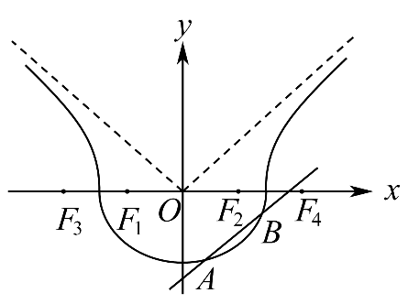
(1)求曲线$$Γ$$的方程；
(2)如图，作直线l平行于曲线C₂的渐近线，交曲线C₁于点A，B，求证：弦AB的中点M必在曲线C₂的另一条渐近线上.
【答案】(1)$$\frac{x^{2}}{20}+\frac{y^{2}}{16}=1(y≤0)$$和$$\frac{x^{2}}{20}−\frac{y^{2}}{16}=1(y>0)$$
(2)证明见解析
【难度】0.65
【知识点】根据a、b、c求双曲线的标准方程、由韦达定理或斜率求弦中点、根据a、b、c求椭圆标准方程
【分析】（1）根据题意得到$$\{\begin{aligned}a^{2}+b^{2}=36 \\ a^{2}−b^{2}=4\end{aligned}$$，再解方程组即可.
（2）不妨令直线l平行于渐近线$$y=\frac{2\sqrt{5}}{5}x$$，设$$l:y=\frac{2\sqrt{5}}{5}(x−m)$$，$$(m≥2\sqrt{5})$$，联立$$\{\begin{aligned}y=\frac{2\sqrt{5}}{5}(x−m) \\ \frac{x^{2}}{20}+\frac{y^{2}}{16}=1,\end{aligned}$$得到$$2x^{2}−2mx+m^{2}−20=0$$，设点$$A\left(x_{1},y_{1}\right)$$，$$B\left(x_{2},y_{2}\right)$$，$$M\left(x_{0},y_{0}\right)$$，得到$$x_{0}=\frac{m}{2}$$，$$y_{0}=−\frac{\sqrt{5}}{5}m$$，$$y_{0}=−\frac{2\sqrt{5}}{5}x_{0}$$，即可证明中点M在另一条渐近线$$y=−\frac{2\sqrt{5}}{5}x$$上.
【详解】（1）$$∵F_{2}(2,0)$$，$$F_{4}(6,0)$$，
$$∴\{\begin{aligned}a^{2}+b^{2}=36 \\ a^{2}−b^{2}=4\end{aligned}$$，解得$$\{\begin{aligned}a^{2}=20 \\ b^{2}=16\end{aligned}$$，
则曲线$$Γ$$的方程为：$$\frac{x^{2}}{20}+\frac{y^{2}}{16}=1(y≤0)$$和$$\frac{x^{2}}{20}−\frac{y^{2}}{16}=1(y>0)$$.
（2）由题意曲线C₂的渐近线为：$$y=±\frac{2\sqrt{5}}{5}x$$，
不妨令直线l平行于渐近线$$y=\frac{2\sqrt{5}}{5}x$$，设$$l:y=\frac{2\sqrt{5}}{5}(x−m)$$，$$(m≥2\sqrt{5})$$，
由$$\{\begin{aligned}y=\frac{2\sqrt{5}}{5}(x−m) \\ \frac{x^{2}}{20}+\frac{y^{2}}{16}=1,\end{aligned}$$，得$$2x^{2}−2mx+m^{2}−20=0$$，
$$∴Δ=4m^{2}−8\left(m^{2}−20\right)>0$$，
解得：$$−2\sqrt{10}<m<2\sqrt{10}$$所以有$$2\sqrt{5}≤m<2\sqrt{10}$$，
设点$$A\left(x_{1},y_{1}\right)$$，$$B\left(x_{2},y_{2}\right)$$，$$M\left(x_{0},y_{0}\right)$$，
则$$x_{1}+x_{2}=m$$，$$x_{1}x_{2}=\frac{m^{2}−20}{2}$$，
$$∴x_{0}=\frac{m}{2}$$，$$y_{0}=−\frac{\sqrt{5}}{5}m$$，$$∴y_{0}=−\frac{2\sqrt{5}}{5}x_{0}$$，
即中点M在另一条渐近线$$y=−\frac{2\sqrt{5}}{5}x$$上.

